โปรแกรมกิจกรรมเกาะขาม 2 วัน

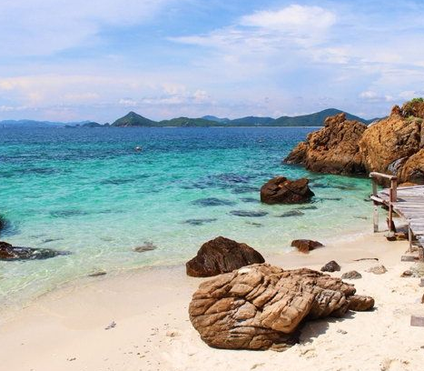
วันที่ | รายการท่องเที่ยว | อาหาร |  |  | โรงแรม
วันที่ | รายการท่องเที่ยว | เช้า | เที่ยง | เย็น | โรงแรม
1 | กรุงเทพฯ - อ.สัตหีบ จ.ชลบุรี - ท่าเรือ – เกาะขาม - กิจกรรม CSR เก็บขยะบริเวณหาด |  |  |  | โรงแรมจอมเทียน ปาล์มบีช  หรือ  โรงแรมดี วารี จอมเทียน บีช    https://djb.dvaree.com
2 | เขาชีจรรย์ - ซิลเวอร์เลค”(Silverlake) - ตลาดน้ำ 4 ภาค - กรุงเทพฯ |  | 

วันที่ 1) กรุงเทพฯ - อ.สัตหีบ จ.ชลบุรี - ท่าเรือ – เกาะขาม - กิจกรรม CSR เก็บขยะบริเวณหาด (B/L/D)
06.00 น. พร้อมกันที่ กรุงเทพฯ เจ้าหน้าที่บริษัทฯ ให้การต้อนรับ และ อำนวยความสะดวกแก่ท่าน
07.00 น. ออกเดินทางมุ่งหน้าสู่ อ.สัตหีบ จ.ชลบุรี โดยรถบัสปรับอากาศ VIP
พร้อมรับประทานอาหารเช้า (1) แบบกล่อง (ข้าวสวย กับข้าว 1 อย่าง + ไข่ดาว หรือ ข้าวเหนียวหมูทอด)
10.00 น. ถึง ท่าเรือ
ข้ามไป เกาะขาม
พักผ่อนตามอัธยาศัยที่ เกาะขาม ถ่ายรูป เล่นน้ำ หรือ หากต้องการดำน้ำสน็อคคลิ่ง (มีค่าเช่าอุปกรณ์ดำน้ำ 50 บาท)
ทำกิจกรรม CSR เก็บขยะบริเวณหาด
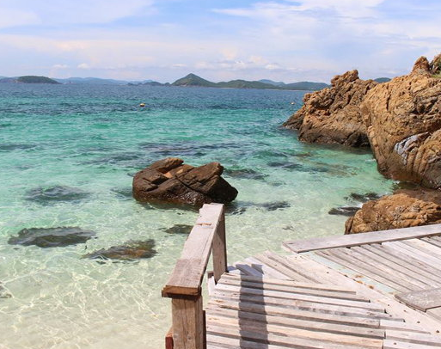
12.00 น. รับประทานอาหารเที่ยง (2) ณ ร้านอาหาร.....
14.50 น. รวมตัวกันที่ท่าเรือ เตรียมเดินทางกลับเข้าฝั่ง
นำท่านกลับสู่ที่พัก
18.00 น. รับประทานอาหารมื้อค่ำ (3) ณ. ห้องอาหารของโรงแรม (งานปาร์ตี้จัดภายในห้องประชุม)

วันที่ 2) เขาชีจรรย์ - ซิลเวอร์เลค”(Silverlake) - ตลาดน้ำ 4 ภาค - กรุงเทพฯ (B/L/-)
07.00 น. รับประทานอาหารเช้า (4) ณ ห้องอาหารของโรงแรมที่พัก
นำท่านชม เขาชีจรรย์ สถานที่ท่องเที่ยวที่มีชื่อเสียงอีกแห่งหนึ่งของจังหวัดชลบุรี มีพระพุทธรูปแกะสลักบนหน้าผาหินในลักษณะพระพุทธฉายที่ใหญ่ที่สุดในโลก เพื่อเป็นพระพุทธรูปประจำรัชกาลที่ 9 น้อ เกล้าถวายเป็นพระราชกุศลเนื่องในวโรกาสทรงครองสิริราชสมบัติปีที่ 50 ของพระบาทสมเด็จพระปรมินทร มหาภูมิพลอดุลยเดชป็นพระพุทธรูปแบบประทับนั่งปางมารวิชัยเลียนแบบพระพุทธนวราชบพิตรศิลปะสุโขทัยผสมล้านนา ความสูง 109 เมตร
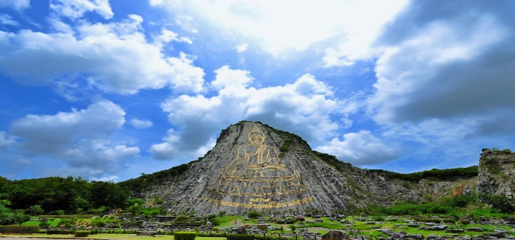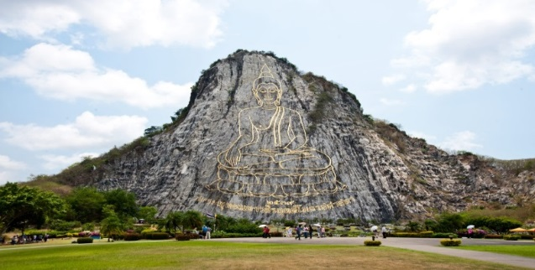
จากนั้นนำท่านเดินทางไป ไร่องุ่นใกล้เมืองพัทยา นาม“ซิลเวอร์เลค”(Silverlake) เป็นอาณาจักรทั้งผลิตและจำหน่ายองุ่นสด ผลิตภัณฑ์แปรรูปจากองุ่น และล่าสุดเป็นแหล่งท่องเที่ยว ประจำเมืองพัทยา ซึ่งเจ้าของไร่องุ่นแห่งนี้เป็นของอดีตนางเอกชื่อดัง คุณสุพรรษา เนื่องภิรมย์ สุพรรษา ที่ได้ปรับปรุงภูมิทัศน์ไร่องุ่นซิลเวอร์เลคให้สวยงาม นอกจากจะสามารถกินลมชมวิว สัมผัสอากาศอันริสุทธิ์ภายในไร่อุง่นซิลเวอร์เลคแล้ว ตรงข้ามไร่องุ่นยังมีร้านอาหาร ที่ทางไร่ไว้คอยบริการ นักท่องเที่ยว บรรยากากาศของร้าน สีสันสวยงามมองเห็นวิวไกลสุดตา
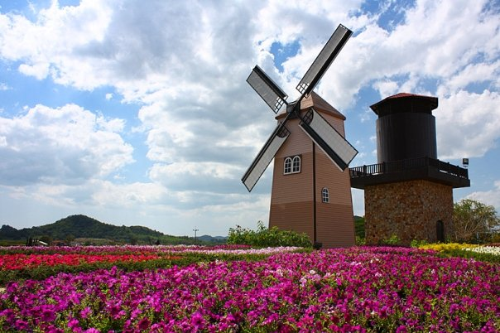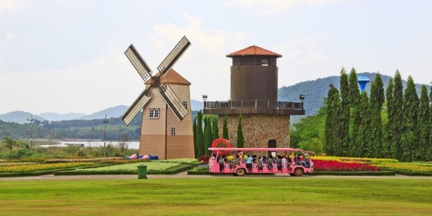
12.00 น. รับประทานอาหารเที่ยง (5) ณ ร้านอาหารลุงไสว
เลือกซื้อของที่ ตลาดน้ำ 4 ภาค เป็นสถานที่ช็อปปิ้งแห่งใหม่ยิ่งใหญ่ อลังการ ภายในตลาดจัดของดีมีชื่อเสียงแต่ละเมืองมาวางขาย หากเป็นเสื้อผ้าจะวางขายอยู่บนเรือนไม้ ถ้าเป็นอาหารคาวหวาน ให้ชาวบ้านนำเรือเข้ามาพายรอบละ 72 ลำ เป็นเรือแท็กซี่ 40 ลำ
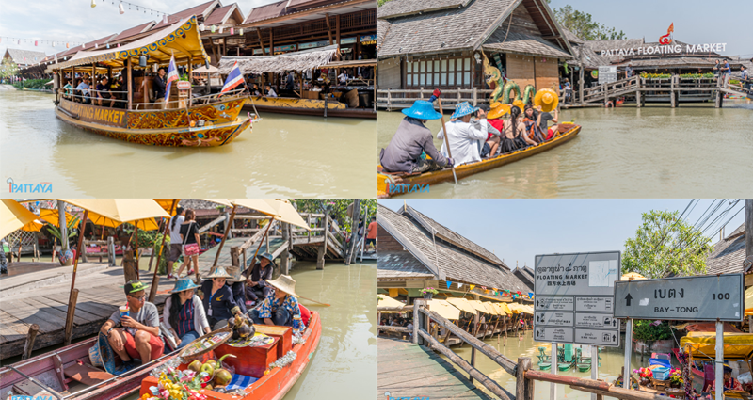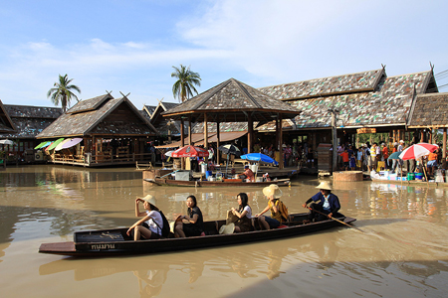
เดินทางกลับ กรุงเทพฯ
18.00 น. ถึง กรุงเทพฯ โดยสวัสดิภาพ

- อีเมลล์ที่ใช้ในการติดต่องาน : newviewtour@hotmail.com หรือ info@newviewtour.com
- Tel : (02) 733 0683 , (02) 733 3996 Fax : (02) 733 3099
- ปัณณธร จุฬาพลกุล (แพค) ผู้จัดการ 084-1600210
- Line ผู้จัดการ: newviewtour หรือ 0841600210
- Line ข่าวสารและสอบถาม: @newviewtour

